**ESPIRITUALIDADE E SAÚDE: a importância da fé no ambiente hospitalar para o enfretamento de doenças em pessoas idosas**

***Paulo Henrique Meira Duarte***[1]

**Grupo de Trabalho (GT) :**GT 11: Ensino Religioso, Cuidado Espiritual e Saúde: (re)descobrindo confluências

**Resumo**

O Objetivo deste estudo é descrever a importância da fé no ambiente hospitalar para o enfretamento de doenças em pessoas idosas por meio de uma revisão integrativa da literatura científica. A recepção adequada é fundamental para humanizar o atendimento, estabelecendo vínculos significativos entre quem cuida e quem é cuidado. Além disso, a espiritualidade e as crenças religiosas desempenham um papel crucial no enfrentamento de doenças pelos idosos, proporcionando suporte que facilita a aceitação dos tratamentos e fortalece o processo de cura, tornando o ambiente hospitalar mais acolhedor e compassivo. É muito importância o entendimento sobre a influência da espiritualidade no contexto de saúde de pessoas idosas.

**Palavras-chave:** Fé; Ambiente Hospitalar; Doença; idoso.

**1 Introdução**

O processo de envelhecimento é um acontecimento inerente ao ser humano, sendo mais percebido ao atingir os 60 anos, tornando esse evento inevitável ao indivíduo (Antonio et al., 2023), bem como proporcionando à pessoa idosa experiências favoráveis e não favoráveis em um contexto de repercussões em sua saúde (Darela, Arakawa-Belaunde, 2024). A compreensão não favorável do processo de envelhecimento repercute em uma maior ocorrência de doenças para com os idosos (Santos et al., 2023).

As hospitalizações de pessoas com 60 anos ou mais devido a redução da funcionalidade é esperado para as pessoas desta faixa etária, tendo como marcador do envelhecimento as alterações irreversíveis do próprio organismo. Essas condições proporcionam ao sujeito um maior risco de doenças, sendo assim o encaminhando para a hospitalização um recurso a ser utilizado como conduta apropriada (Kavata, 2024. Ozawa et al., 2024).

A espiritualidade desempenha um papel significativo na saúde, funcionando como alicerce que pode influenciar no processo de cura. Quando o equilíbrio espiritual é conflitante, isso pode influenciar na saúde. Experiências espirituais profundas promovem uma integração pessoal e social, reforçando a esperança como elemento chave na superação das adversidades. A espiritualidade não apenas apoia a recuperação, mas também melhora a qualidade de vida. Além disso, a dependência de crenças religiosas para enfrentar desafios reflete uma estratégia humana de busca por sentido (Oliveira et al., 2024. Scorsolini-Comin, Scalon, Macedo, 2024. Lopes, 2022. Bardi, Garcia, 2022).

Sendo assim, o presente estudo tem como objetivo descrever a importância da fé no ambiente hospitalar para o enfretamento de doenças em pessoas idosas por meio de uma revisão integrativa da literatura científica.

**2 A relação entre fé e cura no processo de adoecimento**

As conexões entre religião e saúde mostram que a espiritualidade é um recurso pelo qual as pessoas buscam aliviar suas angústias e problemas de saúde. A fé oferece aos aflitos e àqueles que os cercam uma nova interpretação da experiência de adoecimento, restaurando a harmonia em um universo aparentemente sem sentido, abalado pelo sofrimento. Os percursos espirituais dos enfermos refletem a busca pela resolução de suas aflições e destacam a fluidez das práticas religiosas, onde as crenças se adaptam para dar sentido e ordem diante dos desafios impostos pela doença (Separavich, Canesqui, 2016).

A conexão entre espiritualidade e saúde tem sido um tema de crescente interesse entre pesquisadores, que buscam compreender como as crenças religiosas e espirituais influenciam o bem-estar humano. Muitos autores destacam que essas crenças vão além de promover resiliência diante da dor e do sofrimento; elas também atuam como uma poderosa fonte de resistência, ajudando indivíduos a enfrentar desafios de maneira mais equilibrada e esperançosa. No entanto, o impacto da religiosidade e espiritualidade na saúde é complexo e multifacetado. Em alguns casos, essas crenças podem facilitar processos de cura e proporcionar conforto emocional, funcionando como um suporte essencial nos momentos mais difíceis. Assim, a relação entre espiritualidade e saúde é delicada e profunda, variando conforme a experiência e o contexto de cada indivíduo (Silva, Aquino, Silva, 2016. Encarnação, Oliveira, Martins, 2016. Scorsolini-Comin, Scalon, Macedo, 2024).

**3 O manejo da doença em pessoas idosas através da fé**

As associações entre espiritualidade e saúde física, destaca-se que, em muitos casos, a espiritualidade pode atuar como um fator de proteção. No entanto, essas associações podem reverberar negativamente ou manter-se na neutralidade. A espiritualidade desempenha um papel importante no enfrentamento de adversidades, especialmente em momentos de doença, ajudando as pessoas a encontrar serenidade e esperança em suas crenças pessoais.

Ter uma conexão profunda com um ser superior, independentemente da religião, pode facilitar uma compreensão mais ampla do sofrimento e promover uma atitude positiva em relação à vida. A prática da oração, por exemplo, é uma forma de mobilizar energias positivas, oferecendo conforto emocional e promovendo sentimentos de gratidão. Por essa razão, muitas organizações profissionais reconhecem que o cuidado espiritual é um componente essencial da assistência à saúde, contribuindo para fortalecer a resiliência e favorecer uma perspectiva mais otimista, particularmente para idosos que enfrentam desafios com determinação e coragem. (Rocha, Ciosak, 2014. Borges et al., 2021).

**4 Metodologia**

A revisão integrativa é um método descritivo e qualitativo que facilita a unificação de informações de diversas pesquisas em um campo específico. Essa abordagem permite sintetizar o conhecimento existente, proporcionando uma visão abrangente sobre o tema estudado. O processo de elaboração de uma revisão integrativa envolve múltiplas etapas rigorosas, que asseguram a integridade e a consistência da síntese realizada. A figura 1 descreve essas etapas detalhadamente. Este método é essencial para consolidar dados e promover um entendimento mais profundo em áreas de interesse científico (Mendes, Silveira, Galvão, 2008).

**Figura 1: Elementos essenciais para as etapas de criação de uma revisão integrativa**.

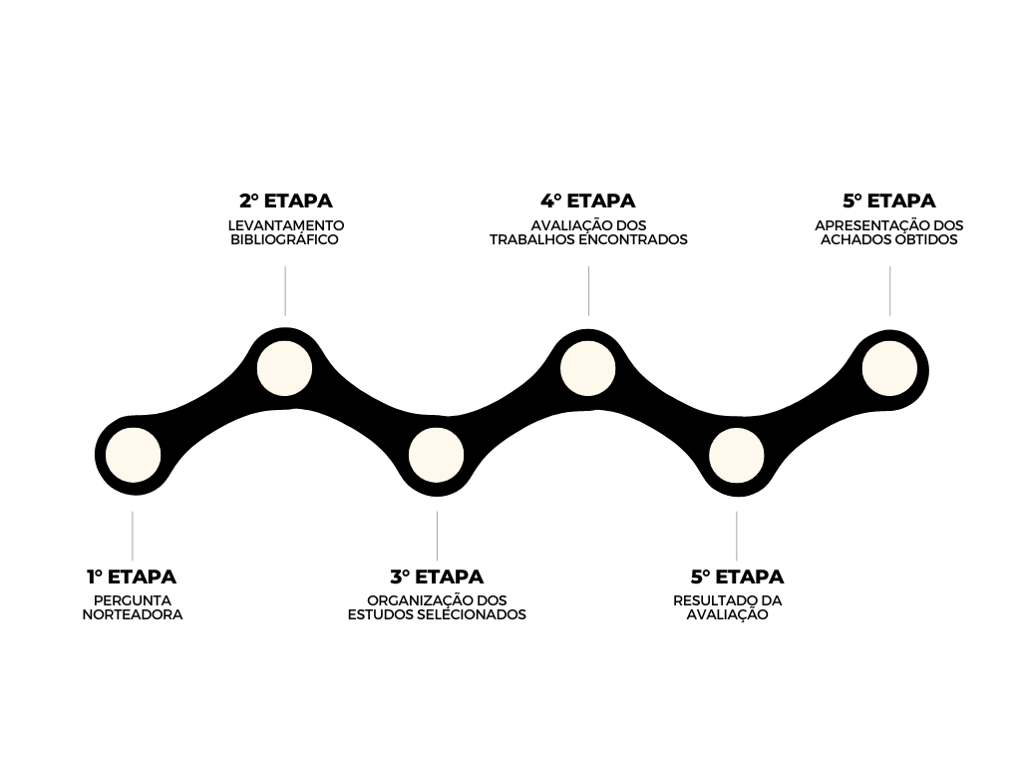

**Fonte: dados da pesquisa, 2024.**

Foi utilizada a Biblioteca Virtual em Saúde (BVS). As palavras-chave foram localizadas através dos Descritores em Ciências da Saúde (DECS), como: fé, ambiente hospitalar, doença, idoso. Utilizando o operador booleano "*AND*", foi possível combinar as palavras-chave mencionadas anteriormente. A combinação das palavras-chave foi: fé *AND* ambiente hospitalar, fé *AND* doença, fé *AND* idoso.

O estudo foi realizado no mês de Agosto do ano de 2024, tendo como pergunta norteadora ''a fé é importante no processo de cura na hospitalização de pessoas idosas?

Foram definidos critérios de inclusão e exclusão. Os critérios de inclusão foram: artigos completos, gratuito, entre 2019 e 2024 e português. Os critérios de exclusão abrangeram: artigos incompletos, pagos, anteriores a 2019 em idiomas distintos do português.

**5 Resultados e Discussão**

Foram localizados 10.288.767 artigos com a aplicação dos descritores ‘’fé’’, ‘’ambiente’ hospitalar’’, ‘’doença’’, ‘’idoso’’, separadamente. Foi feito o cruzamento das palavras-chave: fé *AND* ambiente hospitalar, fé *AND* doença, fé *AND* idoso. Após o cruzamento, foi encontrado um total de 20.935 artigos. Com o uso dos critérios de inclusão e exclusão, restaram 92 artigos para avaliação dos títulos. Posteriormente a avaliação dos títulos, 29 artigos totalizaram o quantitativo de estudos separados para análise dos resumos. Após a análise dos resumos restaram seis (06) artigos que de acordo com os critérios estabelecidos estavam de conformidade com a proposta do estudo.

A seguir, no quadro 1, as informações iniciais acerca dos artigos selecionados foram estruturadas da seguinte forma: título, autor(es), ano de publicação e revista na qual estão publicados.

**Quadro 1: informações relacionadas aos artigos selecionados**

|  |  |  |  |
| --- | --- | --- | --- |
| **TÍTULO** | **AUTOR(ES)** | **ANO** | **PERIÓDICO** |
| Entre zelar e cuidar: sentidos sobre saúde-doença em dirigentes da Umbanda | Fabio Scorsolini-Comin, Ettore Fonseca Scalon, Alice Costa Macedo | 2024 | Psicol. Estud. (Online) |
| Fé e espiritualidade no enfrentamento do adoecimento de pacientes clínicos internados em um hospital universitário | Carolina Silveira de Lima et al. | 2022 | J. nurs. health |
| História espiritual e preferência de intervenção religiosa de pacientes crônicos cristãos | Laura Regina Solé Vernin et al. | 2019 | Nursing (Ed. bras., Impr.) |
| Desejos e vontades de pessoas idosas institucionalizadas sobre a terminalidade de vida | Fabiane Marzari Possatti et al. | 2024 | Rev. bras. geriatr. gerontol. (Online) |
| A importância atribuída à espiritualidade como estratégia de enfrentamento do tratamento oncológico | Gizélia da Gama Meira et al. | 2023 | Rev. baiana enferm |
| Estratégias de enfrentamento adotadas por pessoas idosas com HIV | Rosane Paula Nierotka, Ferretti Fátima | 2022 | Rev. bras. geriatr. gerontol. (Online) |

**Fonte: dados da pesquisa, 2024.**

Subsequentemente ao quadro anterior, as informações referente ao título, objetivo(s), os mais importantes resultados de todos os estudos escolhidos para colaborar com o presente estudo estão no quadro 2.

**Quadro 2: informações relacionadas aos artigos selecionados**

|  |  |  |
| --- | --- | --- |
| **TÍTULO** | **OBJETIVO(S)** | **RESULTADOS** |
| Entre zelar e cuidar: sentidos sobre saúde-doença em dirigentes da Umbanda. | Investigar as concepções de saúde e doença produzidas por zeladores de terreiro de umbanda. | O cuidado integral e humanizado no terreiro proporciona as pessoas uma escuta e acolhimento. Este cuidado refere-se ao bem-estar emocional, físico e espiritual.  Um dos fatores marcantes para o adoecimento é a expectativa de vida, ou seja, a idade. O adoecimento pode ser dado pela alimentação incorreta, estresse, ausência de amor próprio e também de espiritualidade, que afeta primordialmente os idosos.  Para o processo de cura, a espiritualidade é tida como essencial. Pois acredita-se que a fé é imprescindível para a cura, sendo vista com a mesma proporção de importância do que os tratamentos medicinais convencionais. |
| Fé e espiritualidade no enfrentamento do adoecimento de pacientes clínicos internados em um hospital universitário. | Compreender a relação da fé e/ou espiritualidade no enfrentamento do adoecimento. | Expressão da fé como subsídio para o enfrentamento de doenças, principalmente entre as pessoas idosas.  A fé como uma forte mediadora no processo de cura.  A esperança é um elo importantíssimo para a concretização da fé na vida das pessoas que estão doente. |
| História espiritual e preferência de intervenção religiosa de pacientes crônicos cristãos. | Conhecer e analisar a história espiritual dos pacientes. | Quanto maior a importância da religião, maior a vontade de falar sobre religião. Bem como a fé é importante para os momentos de doença ou em outros momentos da vida. |
| Desejos e vontades de pessoas idosas institucionalizadas sobre a terminalidade de vida. | Conhecer os desejos e vontades de pessoas idosas residentes em Instituições de Longa Permanência para Idosos (ILPI) sobre a terminalidade de vida. | No processo de envelhecimento associado ao adoecimento desenvolve uma corrente de comportamentos consigo mesmo e para com os outros. Através da fé os idosos pediram perdão a Deus por todos os erros cometidos em vida. A morte é vista com bons sentimentos por parte dos idosos. Levando em consideração o pedido para não sentir dor, a morte é esperada com tranquilidade. |
| A importância atribuída à espiritualidade como estratégia de enfrentamento do tratamento oncológico. | Conhecer a importância e a experiência espiritual de pacientes em tratamento oncológico. | A espiritualidade não foi bem definida pelos participantes por uma dificuldade pessoal em conceituar. Relatou-se sobre a espiritualidade como instrumento de fazer o bem ao outro. Para pessoas doentes o meio pelo qual é utilizado a fé vem através da oração, meditação, leitura e ouvir músicas. A fé como ferramenta para uma assistência humanizada, bem como o apoio espiritual por parte dos profissionais. |
| Estratégias de enfrentamento adotadas por pessoas idosas com HIV. | Desvelar as estratégias de enfrentamento adotadas pelas pessoas idosas no percurso de suas vidas para superar as dificuldades vivenciadas pela condição de ser uma pessoa com HIV. | A espiritualidade como fortaleza na vida de idosos vivendo com HIV. A aceitação da condição através da fé. A religião como meio de ensinamento para o prosseguimento da vida pós diagnóstico. |

**Fonte: dados da pesquisa, 2024.**

O acolhimento é importante na rede que integra o cuidado para com o outro. Esse ato promove ligações importantes entre o indivíduo e o outro. Essa ferramenta é imprescindível para humanizar o atendimento a qualquer pessoa. O acolhimento diminui a distância entre o cuidar e o cuidador, ora distanciada devido a alguns fatores, como a cultura prévia (Alves et al., 2023).

Os indivíduos idosos frequentemente recorrem às suas crenças religiosas e à espiritualidade como estratégias essenciais para enfrentar patologias e lidar com as condições de saúde. A depender da fé espiritual de cada pessoa, o significado atribuído à vivência da doença pode influenciar para que o processo de enfrentamento seja mais suportável ou cause menos sofrimento. Essas crenças espirituais e religiosas têm o potencial de fomentar vínculos que incluem comunicação, suporte e compartilhamento de experiências, promovendo um sentimento de comunhão e conexão com o divino, o que contribui para dar um significado mais profundo à existência (Moreira, Portella, Alves, 2021).

A crença espiritual tem uma influência importante no restabelecimento dos pacientes dentro de ambientes hospitalares, funcionando como um apoio emocional e espiritual. Pesquisas mostram que a fé em uma divindade ou o envolvimento em práticas religiosas pode proporcionar um maior bem-estar dos pacientes, facilitando a aceitação dos tratamentos e ajudando no processo de cura. A inclusão de serviços de assistência espiritual, como grupos, oferece aos pacientes uma experiência de paz e otimismo, o que pode aumentar os resultados benéficos da conduta terapêutica e tornar o ambiente hospitalar mais acolhedor e humano (Saad, Medeiros, 2016).

**6 Considerações Finais**

A espiritualidade desempenha um papel fundamental no processo de cura dos idosos, atuando como um recurso tanto em momentos de sofrimento quanto em períodos de saúde. A literatura evidencia que a fé não é apenas um refúgio durante as adversidades, mas também uma fonte contínua de força e bem-estar ao longo de toda a vida. Nos momentos de doença, a espiritualidade oferece consolo e esperança, ajudando os idosos a enfrentarem desafios com resiliência. Da mesma forma, em momentos de saúde, a prática espiritual reforça a sensação de propósito e satisfação, contribuindo para uma qualidade de vida elevada. Assim, é crucial que o cuidado com a saúde dos idosos integre a dimensão espiritual, reconhecendo-a como um aspecto essencial para o bem-estar e a recuperação plena dos pacientes. A fé, portanto, não só auxilia na superação das dificuldades, mas também enriquece a vida dos idosos em todas as suas fases.

É de extrema importância incentivar que novas pesquisam sejam realizadas no contexto da espiritualidade para com pessoas idosas em momentos de vulnerabilidade. A densa maioria dos estudos sobre fé e cura ainda predominam em pessoas adultas, sendo a população idosa uma possibilidade com imensa necessidade de investigação.

**Referências**

ALVES, Luciana Tavares. *O acolhimento humanizado na atenção primária à saúde: uma revisão integrativa*. Ciências da Saúde, v. 27, 2023.

ANTONIO, Cesario Rui Callou Filho et al. *Construção de um aplicativo: promoção à saúde do idoso com incapacidade e dor lombar*. Revista Nursing, v. 26, n. 306, p. 10018-10023, 2023.

BARDI, Giovanna. GARCIA, Maria Lúcia Teixeira. *Comunidades terapêuticas religiosas: entre a salvação pela fé e a negação dos seus princípios*. Ciênc. saúde coletiva, v. 27, n. 04, 2022.

BORGES, Marcelo et al. *Religious Affiliations Influence Health-Related and General Decision Making: A Brazilian Nationwide Survey*. Int. J. Environ. Res. Public Health, v. 18, 2021.

DARELA, Amanda. ARAKAWA-BELAUNDE, Aline Megumi. *Promoção da saúde: compreensão de idosos participantes de atividades remotas em grupos*. Distúrb. Comun., v. 36, n. 1, 2024.

ENCARNAÇÃO, Paula. OLIVEIRA, Clara. MARTINS, Teresa. *O papel da fé na promoção da saúde em pacientes com esclerose múltipla*. Rev. Bras. Promoç. Saúde, v. 29, n. 4. p. 574-584, 2016.

MENDES, Karina Dal Sasso. SILVEIRA, Renata Cristina de Campos Pereira. GALVÃO, Cristina Maria. *Revisão integrativa: método de pesquisa para a incorporação de evidências na saúde e na enfermagem*. Texto Contexto Enferm, v. 17, n. 4, p. 758-64, 2008.

LIMA, Carolina Silveira de et al. *Fé e espiritualidade no enfrentamento do adoecimento de pacientes clínicos internados em um hospital universitário*. J. nurs. health, v.12, n.3, 2022.

LOPES, Marta Daniela Prata. *A Promoção da Esperança na Pessoa com Experiência de Doença Mental.* Dissertação (Mestrado em Enfermagem) - Escola Superior de Enfermagem de Lisboa, Lisboa, 2022.

KAVATA, Geórgia Pereira Silveira Souza. *A condição da fragilidade e dificuldade de acesso/uso aos serviços de saúde pelos idosos no Estudo SABE*. Dissertação (Mestrado em Saúde Pública) - Faculdade de Saúde Pública, Universidade de São Paulo, São Paulo, 2024.

MEIRA, Gizélia da Gama et al. *A importância atribuída a espiritualidade como estratégia de enfrentamento do tratamento oncológico*. Rev. baiana enferm., v.37, 2023.

MOREIRA, Deiglis Alves. PORTELLA, Marilene Rodrigues. ALVES, Vicente Paulo. *Espiritualidade e a velhice: perspectivas na produção científica*. Interações, v. 16, n. 1, 2021.

NIEROKTA, Rosane Paula. FERRETTI, Fátima. *Estratégias de enfrentamento adotadas por pessoas idosas com HIV*. Rev. bras. geriatr. gerontol., v. 25, n. 1, 2022.

OLIVEIRA, Denize Cristina et al. *Representação social da Covid-19 para a população de uma cidade de pequeno porte*. Rev. enferm., v. 32, 2024.

OZAWA, Letícia Aeko Barone et al. *Análise comparativa da percepção de pessoas idosas e adultos hospitalizados sobre a qualidade da dieta hospitalar*. Rev. bras. geriatr. gerontol., v. 27, 2024.

POSSATTI, Fabiane Marzari et al. *Desejos e vontades de pessoas idosas institucionalizadas sobre a terminalidade de vida*. Rev. bras. geriatr. gerontol., v. 27, 2024.

SAAD, Marcelo. MEDEIROS, Roberta. *Programs of religious/spiritual support in hospitals - five “Whies” and five “Hows”.* Philosophy, Ethics, and Humanities in Medicine, v. 11, n. 5, 2016.

ROCHA, Ana Carolina Albiero Leandro. CIOSAK, Suely Itsuko. *Chronic Disease in the Elderly: Spirituality and Coping.* Rev. esc. enferm. USP, n. 48, v. 2, 2014.

SANTOS, Daniela Lopes et al. *Atividade física, sintomatologia depressiva e autopercepção do envelhecimento em idosas ativas de Porto Alegre-RS*. Revista Nursing, v. 26, n. 306, p. 10038- 10044, 2023.

SEPARAVICH, Marco Antonio Alves. CANESQUI, Ana Maria. *Representações religiosas na experiência com a enfermidade: um estudo de caso*. Cad. Saúde Pública, v. 32, n. 3, 2016.

SCORSOLINI-COMIN, Fabio. SCALON, Ettore Fonseca. MACEDO, Aline Costa. *Entre zelar e cuidar: sentidos sobre saúde-doença em dirigentes da umbanda*. Psicol. Estud., v. 29, 2024.

SILVA, João Bernardino. AQUINO, Thiago Antônio Avellar. SILVA, Aline Franco. *As relações entre espiritualidade e cuidado segundo as concepções de estudantes de enfermagem*. Rev. enferm. UFPE, v. 10, n. 3, p. 1029-1037, 2016.

VERMIN, Laura Regina Solé et al. *História espiritual e preferência de intervenção religiosa de pacientes crônicos cristãos*. Revista Nursing, v. 22, n. 252, 2019.

1. Fisioterapeuta. Graduando em Ciências das Religiões pela Universidade Federal da Paraíba. Contato: paulohenriquemd@hotmail.com